**猿辅导西安2020 届校招简章**

# 一、公司简介

猿辅导是中国领先的移动在线教育机构，旗下有猿辅导、猿题库、小猿搜题、小猿口算、斑马英语、猿编程六款移动教育 APP 。产品面向 2 岁至高中毕业生，拥有 2 亿用户，200 多亿用户拍照数据，以及国内最⼤的中学生练习行为数据库。我们致力于以科技和优质教育资源，打破地域限制，普惠更多学生。目前，猿辅导已经成为中国最具价值的在线教育公司，从成立至今，获得来自 IDG 资本、经纬中国、华⼈文化产业投资基⾦、新天域资本、腾讯和华平投资集团等著名投资机构投资。猿辅导目前估值30亿美元，是国内 K－12 在线教育领域首个独角兽公司。

猿辅导总部坐落在北京，2018年3月正式入驻西安曲江新区大夏国际中心，目前拥有8层共计16000平优质办公场地，在职员工人数超过1600人。除西安外，还在武汉、成都、郑州、南京、沈阳、长沙等地成立独立分公司，合计员工约12000人。

# 二、招聘职位

* **小学数学/英语辅导老师（各30人）**
* **高中理科辅导老师（各30人）**
* **管理培训生（小数）（20人）**
* **高中特训营班主任（30人）**
* **岗后培训专员（5人）**
* **插画师（10人）**
* **平面设计师（10人）**

# 三、职位介绍

* **各学科辅导老师**

【岗位职责】

1、参与直播授课，保证学生的学习效果；

2、课后作业批改、线上习题讲解，从学员错误中找到薄弱环节，进行追踪解答巩固；

3、与学生及家长保持良好沟通，按时回访，收集课程反馈，提高客户认同感；

4、协助家长完成报名、缴费，操作排课、约课，跟踪协调，解决学员家长问题；

5、定期参加产品培训，更新教育资讯，为家长孩子提供更好的咨询服务。

【任职要求】

1、全日制统招本科及以上学历，专业不限，应、往届生均可；

2、沟通表达力强，学习能力强、抗压能力强、积极向上，愿意投身教育行业发展；

3、镜头感强，普通话标准，积极热情；

4、有教师资格证者、互联网工作经验/思维者优先考虑。

* **管理培训生（小数）**

**岗位职责：**

1.完成辅导老师的各项基础工作，充分了解业务情况；

2.接受技能及管理培训，快速成长为业务骨干；

3.协助上级进行团队管理决策，指导团队工作安排；

4.时刻关注业务动向，进行组织赋能，提升运营效率；

**任职要求：**

1.211/985院校本科及以上学历，学习能力强；

2.有良好的沟通表达及组织协调能力，善于发现并解决问题；

3.有较强的目标感、自驱力、执行力，工作效率高；

4.大局意识强，能够勇于承担责任；

5.爱思考，善于进行复盘、总结、提炼、优化。

**职位亮点：**

1.360°全方位培训，3个月内完成管理岗进阶；

2.部门主管亲自帮带，解决个性化问题与需求；

3.深度参与团队决策，业务方向由你主导。

* **高中导流课班主任（全职）**

**岗位职责：**

1.学生运营：课前联系学生进行课程说明，课中跟课维护课堂秩序，课后完成学生关系维护；

2.社群运营：运营所带班级的专属学习群，提升学生及家长的品牌认同感；

3.数据运营：追踪学生的学习效果，负责所带班级学员的到课率和续报率。

**任职要求：**

1.统招本科及以上学历，不限教资，不考察学科功底；

2.具备良好的沟通表达能力、组织协调能力、团队合作能力；

3.性格积极乐观，抗压能力强，愿意投身教育行业发展。

* **岗后培训专员**

**岗位职责：**1.对接城市学科新人培训工作，负责岗后培训工作在校区的落地执行；  
2.组织培训工作，进行岗后培训课程的讲解；  
3.优化并创新课程内容；  
4.进行员工访谈以及组织员工活动等；  
**岗位要求：**1.二本及以上学历，985、211优先，有较强的沟通和组织协调能力；  
2.具备辅导老师或培训经验者优先；  
3.爱思考爱学习，能创新，有较强的执行力和抗压力；  
4.对互联网教育行业有自我的理解和一定的了解，能把握客户需求

* **插画师**

【岗位职责】

1、负责猿辅导小学类教材绘制，插画设计

2、定义插画风格与视觉气质格调

【任职要求】

1、全日制统招本科及以上学历，设计、动画等相关专业毕业

2、具备一定的手绘及电脑绘画功底，有相关工作经验

3、有一定的设计能力，能单独完成视觉输出

4、工作积极主动，有责任心

* **平面设计师**

【岗位职责】

1. 制定与优化辅导老师团队对外视觉输出，如课件设计、朋友圈推送、课程海报等。
2. 负责猿辅导印刷类平面设计工作，如海报设计、随材板式设计、封面设计、包装设计等。

【任职要求】

1.本科及以上学历，设计类相关专业背景。  
2.优秀的美学素养和视觉设计能力，能快速理解产品，输出适合的视觉设计。熟练驾驭各种设计风格，且了解印刷工艺。  
3.熟练设计软件及办公软件，Photoshop、Illustrator、PowerPoint等。  
4.责任心强，具有出色的项目执行力，良好的沟通协调能力以及团队合作精神。

# 四、福利待遇

1、月综合薪资6k-9k（管培生8-12k），六险一金（入职足额缴纳）、13薪、每周双休；

2、晋升和培训：每年2次升职加薪机会，提供全体系职业培训；

3、旅行和假期：年度国外旅行，旅游基金7000元/人，全年7-15天带薪年假；

4、每日零食水果下午茶、每月团建、年度体检、免费健身房；

5、北欧极简风办公环境，360°落地窗无敌观景体验，超nice高盐值团队小伙伴，戏精砖家段子手应有尽有。

工作时间：周四到下周一 13:00-21:00 周二周三休息

工作地址：西安曲江汇新路大夏国际中心B座14-20层（地铁 2 号线会展中心站）

# 五、简历投递

1、简历投递邮箱: [dongzetao@fenbi.com](mailto:yfdxa-hr@fenbi.com)

邮件主题 ：高校+姓名+应聘岗位（例如：张XX+西安欧亚学院+小数）

2、辅导老师及实习生请咨询： 18591778816 董老师（同微信号）

3、扫码加微信投递简历：



**下面就是我司高大上的办公环境和丰富多彩的团建活动喔：**

* 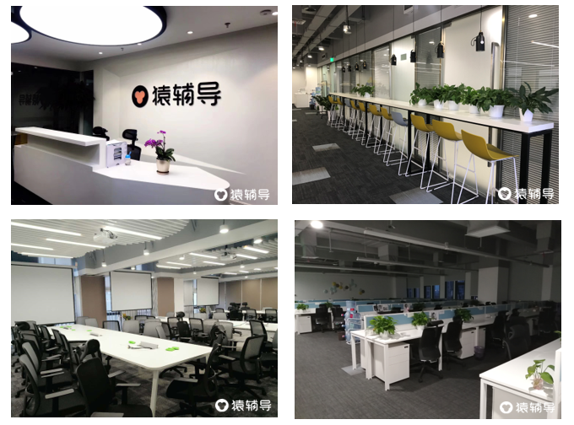**办公环境（坐标在曲江大夏国际中心，紧邻小寨，地铁会展中心站直达）：**
* 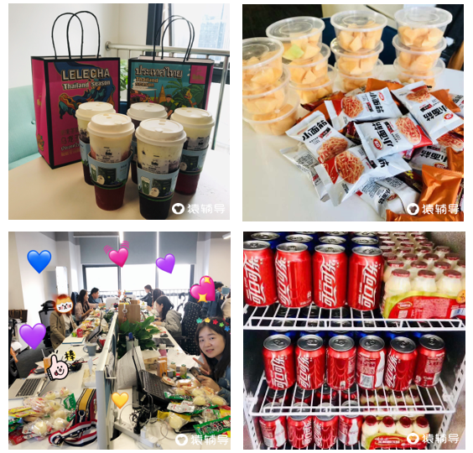**每日下午茶（猿司每天下午都会发放不重样的零食下午茶哦~）：**
* 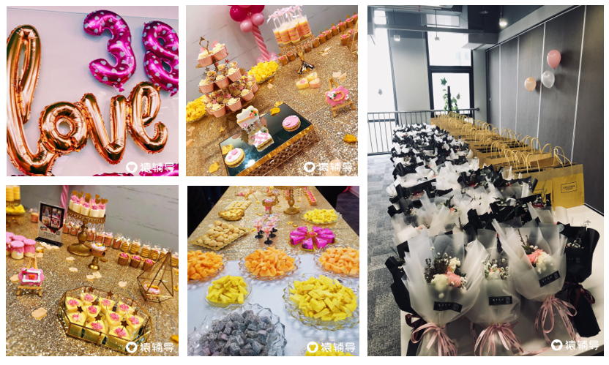**月会（每月都有独家庆生典礼及内部座谈会，烦恼忧愁一扫而空~）：**
* 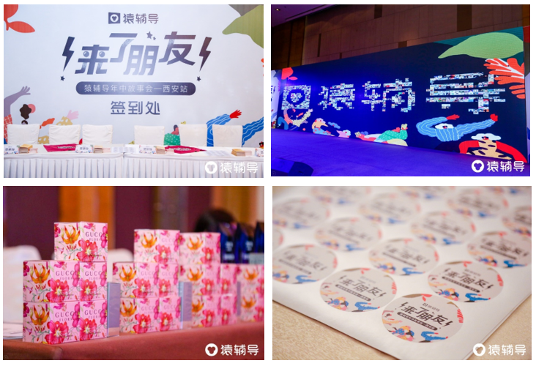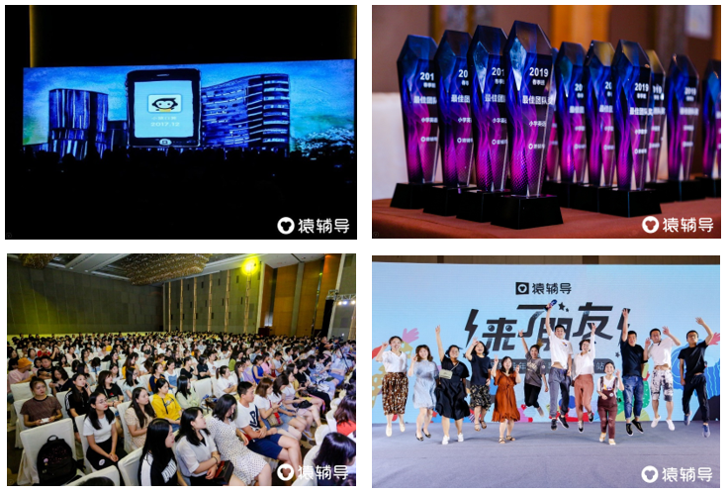**年中故事会（2019年6月独特的年中故事会，大牛的经验分享和颁奖礼~）：**

**你还在等什么！！猿辅导就等你啦**